**Klausurenplaner**

Auftraggeber: Brühlwiesenschule Hofheim

Jason Preziuso, Joshua Zacherl, Jaime Gamero und Kadri Kalesi

Projektbeschreibung

|  |  |
| --- | --- |
| **Name des Projekts:**  Klausurplaner (Web-Applikation) | **Starttermin:** 01.09.2021  **Endtermin:** laufend |

|  |  |
| --- | --- |
| **Projektträger/Ansprechpartner:**  Jason Preziuso | **Adresse:**  Brühlwiesenschule Hofheim  06192 2904-0  office@bws-hofheim.de  Gartenstraße 28  65719 Hofheim |

**Ausgangslage:**

Aktuell werden die Klausuren in der Klasse 12ITa in Moodle angepinnt. Eine gute Lösung ist dies nicht, weil es unübersichtlich ist und die Lehrer nicht daran denken immer alles händisch eintragen zu müssen. In manchen Klassen werden einfach Zettel an die Wand geheftet, mit Datum und Fach. Es ist nicht immer einsehbar oder erreichbar für die Schüler, außer sie sind im Klassenraum anwesend.

**Kurzbeschreibung:**

Die Schüler der Brühlwiesenschule Hofheim *Jason Preziuso*, *Joshua Zacherl*, *Kadri Kalesi* und *Jaime Gamero* möchten einen Klausurenplaner erstellen für die Brühlwiesenschule. Bei dem Klausurenplaner handelt es sich um eine Web-Applikation zum Verwalten und Planen der Klausuren für die Schulklassen. Die Lehrer haben die Möglichkeit Klausuren in den Planer hinzuzufügen und den Schülern Zugriff darauf zu gewähren, um zu sehen, wann die Klausuren stattfinden.

**Beschreibung:**

Der Klausurenplaner hat folgende Anforderungen. Es soll möglich sein Klausurtermine zu *erstellen*, *ändern* und zu *löschen*. Folgende Attribute sollten enthalten sein:   
***- Datum & Uhrzeit bzw. Schulstunde(n)   
- Klasse   
- Fach   
- Klausurthemen (Kann-Feld)***

Klassendaten können eingepflegt werden mit einem „Admin“ Account. Dieser Account soll folgende Attribute besitzen:

***- Klasse***

***- Passwort***

***- Import***

***- Funktion für Klassensätze (Klasse mit Passwort)***

***- Reset-Funktion für alle Termine eines wählbaren Zeitraumes***

Die User Verwaltung sollte Folgende Dinge enthalten:

- ***Lehrer und/oder Admin mit Namen, Mail, Passwort (Lehrer können auch Admin sein)***

***- Import-Funktion für Lehrerdaten mit Passwort***

Für das Front-End wird HTML, CSS und Javascript genutzt. Node.js wird für die Anbindung der Datenbank in SQL genutzt.

**Zeitplanung:**

- Dokumentation 10-15h (Jason, Joshua, Jaime und Kadri)

- Front-End 10-20h (Jason und Joshua)

- Backend 10-20h (Jaime und Kadri)

- Testen 8-12h (Jason, Joshua, Jaime und Kadri)

**Ziele:**

Das Ziel des Projekts ist es, für die Brühlwiesenschule eine Web-Applikation zu entwickeln, die die Verwaltung und Bearbeitung von Klausuren so unkompliziert wie möglich macht. Wichtig dabei ist, dass Lehrer und Schüler von jedem Ort, wo man Internet hat, darauf zugreifen kann und nicht wirklich an Orte gebunden ist.

**Budgetplanung:**

Kosten die eventuell anfallen würden, wären Kosten für Balsamiq Mockups 3. Ein Programm, womit man sich Mockups erstellen kann. Kosten wären in dem Fall (Web-App /- 9$ pro Monat oder 90$ im Jahr. Die Desktop-App kostet 90$ pro User. **Kosten entfallen**, da *Kadri Kalesi* eine Lizenz dafür besitzt. Weitere Kosten, die entstehen sind die Serverkosten, die aber die Brühlwiesenschule übernimmt.

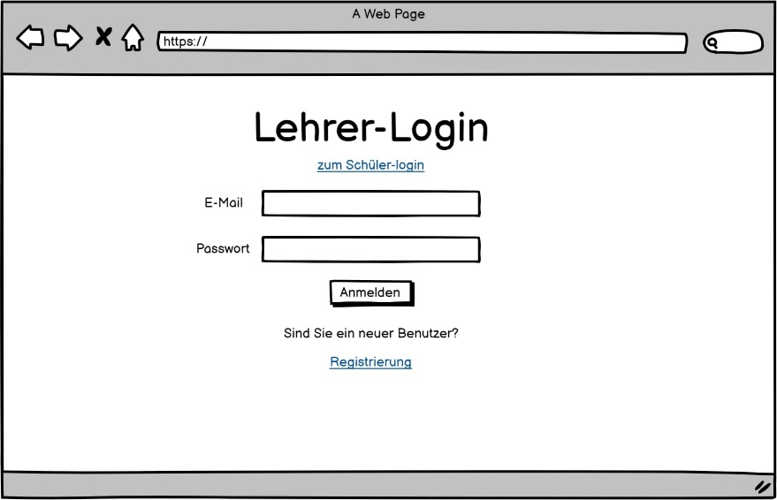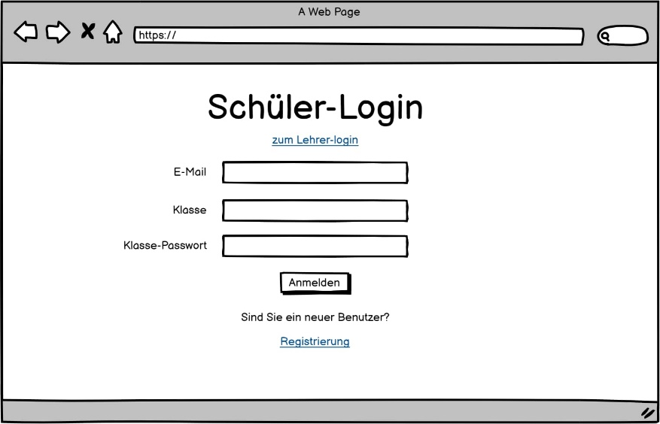

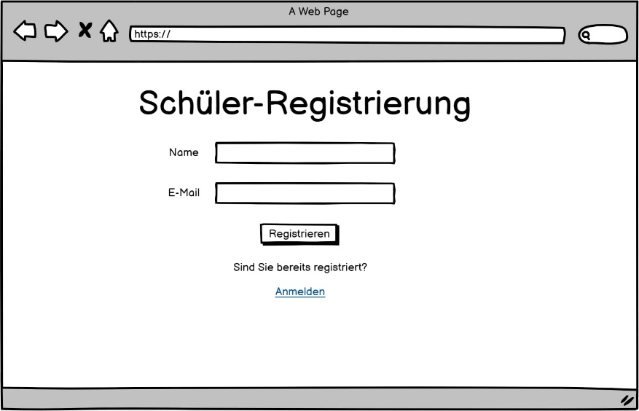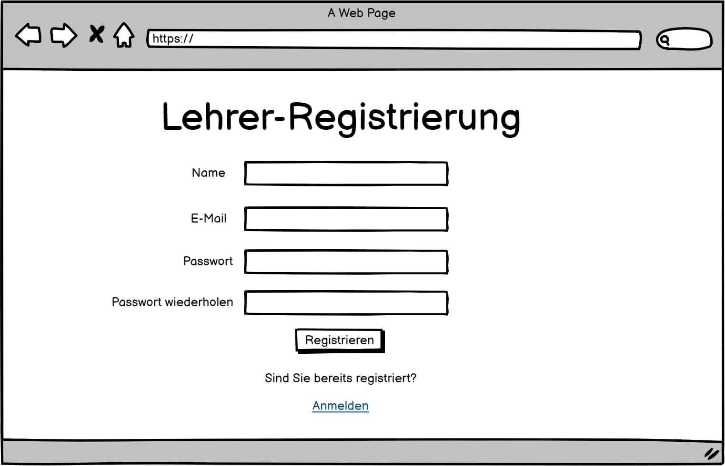Ein Bild, das Tisch enthält.

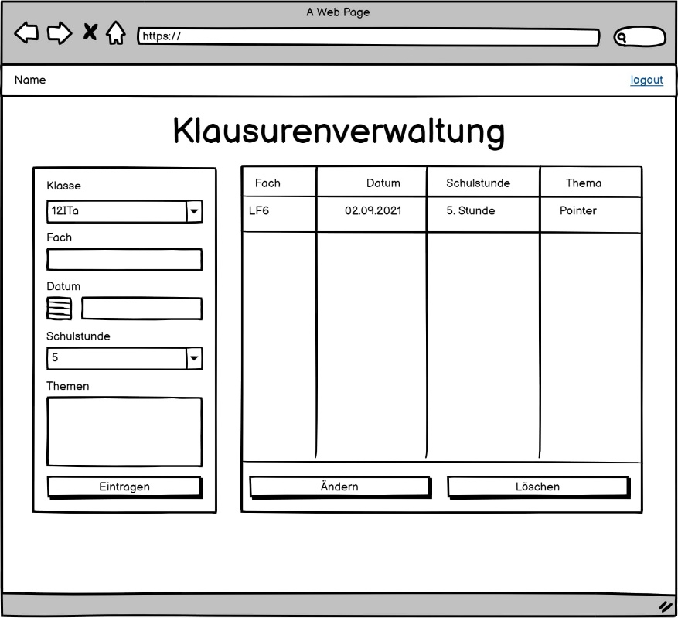Ein Bild, das Text enthält.
